易语言OGRE引擎类模块使用指南V1.0
使用"视图"----"文档结构图"可大大方便阅读本文档

目 录

易语言OGRE引擎支持库使用指南V1.0 1
序 3
教程的目的 3
读者要求 3
文档约定 4
OGRE简介 4
OGRE特点 4
效率特性 4
平台和3D API支持 4
网格Meshes 5
场景特性 5
特效 5
其它特性 5
OGRE中的模块 5
OgreMain模块 6
SDL平台管理模块 7
Win32平台管理模块 7
BSP场景管理 7
文件系统插件 7
GuiElement插件 8
OctreeSceneManager插件 8
ParticleFX插件 8
Direct3D7渲染系统插件 8
Direct3D8渲染系统插件 8
SDL渲染系统插件 8
3ds2oof工具 8
3Dstudio Max导出器 8
位图字体创建工具 8
Milkshape3D导出器 9
Python接口 9
XML转换器 9
配置OGRE 9
必备DLL文件 9
开发环境 9
发布OGRE程序 9
OGRE运行期结构 10
准备用OGRE开发 11
示例应用类 11
第一个3D程序 18
系统日志 21
场景管理结构体系 21
实体类 22
重要方法 22
场景节点类 23
重要方法 23
场景管理类 23
重要方法 23
摄像机 25
摄像机类 26
材质脚本 28
示例一：环境贴图 28
示例二：Example.material 29
材质脚本关键字说明 30
Texture Layer专用属性 33
粒子系统及粒子脚本 33
基本概念 34
粒子系统脚本 34
载入粒子脚本 34
格式 34
示例一 36
示例二 36
动画基础 37
OGRE中与基本动画相关的类 37
关键帧类 37
动画轨迹类 37
重要方法 37
动画类 38
重要方法 38
动画状态类 38
重要方法 38
场景管理类 38
重要方法 39
基本动画实例： 39
骨骼动画 39
基本概念 39
什么是骨骼动画 39
Ogre的骨骼动画 40
示例一：走动的忍者 40
复杂场景 41
室外场景 42
附属工具 44
MilkShape导出插件 44
用MilkShape导出.mesh的步骤 44
备注 45
OGRE相关网站： 45

序

教程的目的
本教程的目的是使用户了解OGRE引擎最基本的概念，并在此基础上使用易语言OGRE引擎支持库开发3D应用程序。本教程隐藏了OGRE引擎底层的实现细节，力求做到简单、易懂，是开发基于OGRE引擎3D程序的入门教程。

读者要求
对易语言和游戏编程感兴趣的用户。
虽然在使用OGRE过程中我们看不到被封装起来的图形API（OGRE支持所有的渲染API）。但至少你使用用过一种图形API（如DirectX），并对图形编程有一定的认识。

文档约定
[ ]中的内容表示类名
“ ”中的内容代表成员方法和成员名称

OGRE简介
OGRE（面向对象的图形渲染引擎）是用C++开发的面向对象且使用灵活的3D引擎。它的目的是让开发者能更方便和直接地开发基于3D硬件设备的应用程序或游戏。引擎中的类库对更底层的系统库（如：Direct3D和OpenGL）的全部使用细节进行了抽象，并提供了基于现实世界对象的接口和其它类。

OGRE特点

效率特性
- 简单、易用的面向对象接口设计使你能更容易地渲染3D场景，并使你的实现产品独立于渲染API（如Direct3D/OpenGL/Glide等等）。
- 可扩展的程序框架（framework）使你能更快的编写出更好的程序。
- 为了节省你的宝贵时间，OGRE会自动处理常见的需求，如渲染状态管理，hierarchical culling，半透物体排序等等。
- 清晰、整洁的设计加上全面的文档支持。

平台和3D API支持
- 支持Direct3D和OpenGL
- 支持Windows平台，用Visual C++ 6（或Visual C++.Net）和STLport来编译。
- 支持Linux平台，用gcc 3+（或gcc 2.9x）和STLport来编译。
- 材质/Shader支持
- 支持从PNG、JPEG或TGA这几种文件中加载纹理；自动产生MipMap；自动调整纹理大小以满足硬件需求。
- 支持可程序控制的纹理坐标生成（如环境帖图）和转换（平移、扭曲、旋转）。
- 材质可以拥有足够多的纹理层，每层纹理支持各种渲染特效，支持动画纹理。
- 自动应用多通道渲染和多纹理，从而大幅度提高渲染质量。
- 支持透明物体和其它场景级别的渲染特效。
- 通过脚本语言可以不用重新编译就设置和更改高级的材质属性。

网格Meshes
- 高效的网格数据格式
- 提供插件支持从Milkshape3D导出OGRE本身的.mesh和.skeleton文件格式。
- 支持骨骼动画（可渲染多个动画的组合）
- 支持用贝赛尔样条实现的曲面

场景特性
- 拥有高效率和高度可配置性的资源管理器，并且支持多种场景类型。使用系统默认的场景组织方法，或通过亲自编写插件使用自己的场景组织方法。
- 通过绑定体（如绑定盒）实现的场景体系视锥拣选。
- 提供的BspSceneManager插件是快速的室内渲染器，它支持加载Quake3关卡和shader脚本分析。
- 优秀的场景组织体系；场景结点支持物体的附属（attach），并带动附属物体一起运动，实现了类似于关节的运动继承体系。

特效
- 粒子系统包括可以通过编写插件来扩展的粒子发射器（emitter）和粒子特效影响器（affector）。通过脚本语言可以不用重新编译就设置和更改粒子属性。支持并自动管理粒子池，从而提升粒子系统的性能。
- 支持天空盒、天空面和天空圆顶，使用非常简单。
- 支持公告板，以实现特效。
- 自动管理透明物体（系统自动帮你设置渲染顺序和深度缓冲）

其它特性
- 资源管理和文档加载（ZIP、PK3）。
- 支持高效的插件体系结构，它允许你不重新编译就扩展引擎的功能。
- 运用'Controllers'你可以方便地改变一个数值。例如动态改变一个带防护罩的飞船的颜色值。
- 调试用的内存管理器负责检查内存溢出。

OGRE中的模块
OGRE中由很多模块组成，每个模块互相配合，共同实现OGRE的强大功能和优秀特性。OGRE的模块大致可表现为如下结构，这也基本上是OGRE工程文件的结构：
OgreMain
PlatformManagers
SDL
Win32
Plugins
BspSceneManager
FileSystem
GuiElements
OctreeSceneManager
ParticleFX
RenderSystems
Direct3D7
Direct3D8
SDL
Tools
3ds2oof
3dsMaxExport
BitmapFontBuilderTool
MilkshapeExport
PythonInterface
XMLConverter

OgreMain模块

特性 | 相关类
场景组织体系 | Node, SceneNode, SceneManager, Camera, MovableObject
Material管理 | MaterialManager, Material, Material::TextureLayer
插件动态加载系统 | Root, DynLibManager, DynLib
数学支持库 | Math, Vector3, Matrix3, Matrix4, Quaternion
渲染器和几何管道 | RenderSystem, RenderQueue, Renderable
网格/几何实体管理 | MeshManager, Mesh, SubMesh, MeshSerializer, PatchSurface
资源管理 | ResourceManager, Resource, ArchiveManager, ArchiveEx
天空/背景渲染 | SceneManager
公告板系统和粒子系统 | BillboardSet, Billboard, ParticleSystemManager, ParticleSystem, ParticleEmitter, ParticleAffector
日志和异常处理 | Exception, LogManager, Log
事件监听器 | FrameListener, RenderTargetListener
编解码器和图像加载器 | Codec, JPGCodec, TGACodec, PNGCodec
自定义内存管理器 | MemoryManager
基本动画 | Animation, AnimationTrack, KeyFrame
骨骼动画 | Skeleton, Bone, Animation, AnimationTrack, KeyFrame
字体渲染/字体加载 | FontManager, Font
覆盖（Overlay）表面，二维元素 | Overlaymanager, Overlay, GuiElement, GuiContainer

SDL平台管理模块
这个模块通过SDL实现了非Windows平台的基本平台管理功能。

特性 | 相关类
输入管理 | SDLInput
配置系统 | SDLConfig

Win32平台管理模块
实现了Windows平台的基本平台服务。

特性 | 相关类
输入管理 | Win32Input
配置系统 | Win32ConfigDialog

BSP场景管理
该插件用BSP树和clusters提供了室内场景的管理。它可以导入Quake3的关卡。

特性 | 相关类
BSP树 | BspSceneManager, BspLevel, BspNode
关卡导入 | Quake3Level
Shader支持 | Quake3Shadermanager, Quake3Shader

文件系统插件
提供在文件系统的文件夹中定位资源的能力。

GuiElement插件
提供标准的二维表面元素，如文本输入区和边框。

OctreeSceneManager插件
用八叉树管理标准场景。你也可以用它来渲染地形。

ParticleFX插件
此插件提供了标准的粒子发射器和粒子特效影响器。

Direct3D7渲染系统插件
此插件提供了基于Direct3D7的渲染系统。

Direct3D8渲染系统插件
此插件提供了基于Direct3D8的渲染系统。

SDL渲染系统插件
此插件提供了基于OpenGL和SDL的渲染系统。

3ds2oof工具
这个工具可以将3D Studio的网络文件（.3ds）转换成.oof格式（OGRE以前的网络文件格式）。
这个工具已经被抛弃了。

3Dstudio Max导出器
这是一个3D Studio MAX(版本4或5)的插件，可以将3D Studio的模型数据转换成OGRE的.mesh或.skeleton格式。

位图字体创建工具
能过此工具你可以把二进制字体文件转换成OGRE的.fontdef文件。

Milkshape3D导出器
这个工具是Milkshape3D（一个建模工具）的插件，它允许你将模式导出成OGRE支持的.mesh和.skeleton文件格式。

Python接口
设计这个子工程的目的是以dll的形式提供一个接口，使Python（一种脚本语言）可以直接驱动OGRE，并且允许OGRE直接调用Python脚本以实现游戏相关的脚本语言。

XML转换器
此工具可以在.mesh/.skeleton文件和XML文件之间互相转换。OGRE引擎用二进制文件格式可以提升速度和效率，而这个工具允许你导出或导入XML文件，从而方便检查和修改（tweak）模型。

配置OGRE

必备DLL文件
使用易语言OGRE引擎支持库开发3D程序必须用到一些DLL文件，这些DLL文件已随易语言4.0正式版一起发布。你可以在易语言安装目录的Lib子目录中看到OgreDll目录，所有必备的DLL都在该目录中。

开发环境
操作系统必须为Windows 98/ME、Windows 2000、Windows XP、Windows 2003之一，并且安装DirectX 7或以上版本。

发布OGRE程序
发布您所编译好的3D程序时应该同时将易语言安装目录下 lib\OgreDll 子目录内的所有Dll文件放到与可执行文件相同的目录中。Ogre模型文件都放在media目录中，然后通过cfg配置文件对相关的资源进行引用，所以cfg配置文件和media目录最好和易语言程序文件放置在同一目录中。如不在同一目录，则必须在易语言3D程序中指定cfg配置文件的绝对路径，而且media目录必须放置在cfg配置文件可以搜索到的位置。

OGRE运行期结构
OgreDll目录中有如下动态链接库：

Ogre5eDll.dll | 易语言Ogre引擎支持库
OgreMain.dll | Ogre核心模块
OgrePlatform.dll | 平台管理模块
RenderSystem_Direct3D7.dll | Direct3D 7渲染子系统插件
RenderSystem_Direct3D9.dll | Direct3D 9渲染子系统插件
RenderSystem_GL.dll | OpenGL 渲染子系统插件
stlport_vc646.dll | STLport 库
Plugin_BSPSceneManager.dll | BSP场景管理模块
Plugin_OctreeSceneManager.dll | Octree场景管理模块
Plugin_ParticleFX.dll | 粒子系统模块
OgreGUIRenderer.dll | GUI渲染器模块
zlib1.dll | Zlib库
CEGUIBase.dll
CEGUITaharezLook.dll
CEGUIWindowsLook.dll
cg.dll
devil.dll
ilu.dll
ilut.dll
Plugin_CgProgramManager.dll
xerces-c_2_5_0.dll
其它 | 你的机器上还必须包括DirectX 或OpenGL的动态链接库，一般系统会将它们自动安装到Windows系统文件夹下，所以这里看不到，但它们也是必须的。

OGRE的运行还需要如下的配置文件：
ogre.cfg | OGRE的显示模式配置文件
Plugins.cfg | 插件配置文件，在这里指定插件的路径和插件文件名。上一个表中以Plugin_开头的dll文件都是插件，它们可以放在其它文件夹里，但必须在本文件里指定路径。
resources.cfg | 资源配置文件，设置资源搜索路径，Zip文件也作为搜索路径对待。
terrain.cfg | 室外地形场景配置文件。

OGRE程序的运行当然少不了各种资源，资源路径在resources.cfg里指定。OGRE的资源都放在Media及其下的Zip文件里。资源文件包括以下内容：
.skeleton | 骨骼动画的骨骼定义文件
.particle | 粒子模板定义文件
.overlay | 二维及三维界面定义文件
.mesh | 模型文件
.material | 材质定义文件
.fontdef | 字体定义文件
.jpg | 图片文件
.png | 图片文件

准备用OGRE开发

示例应用类
该类实际上基本确定了一个OGRE应用程序的运行和开发方式。以下分析示例应用类的构成，请结合实际代码一起分析。

数据成员
在示例应用类定义了如下数据成员：
.程序集变量 根, 根
.程序集变量 摄像机, 摄像机
.程序集变量 场景管理, 场景管理
.程序集变量 渲染窗口, 渲染窗口

这些数据成员是一个OGRE应用程序必不可少的数据要素，以下依次进行解释：

根：OGRE系统的入口点
[根]对象在程序中必须最先创建和最后释放。OGRE引擎是通过[根]对象将其它部分“串”起来的，通过[根]对象可以调出配置对话框以配置渲染系统；通过[根]对象可以获取到引擎其它部分的对象句柄，如场景管理、渲染系统、管理资源组等；[根]对象还提供一个“渲染一帧”方法来开始一个渲染过程，对该方法的调用在[示例应用]类中就可以见到。

摄像机
渲染结果实际上就是摄像机最后“看”到的结果。

场景管理
OGRE将场景分为五种情况：0.一般场景、1.室外近场景、2.室外远场景、3.室外更远场景、4.室内场景。
OGRE引擎针对不同的场景采用不同渲染策略，如针对室内场景可采用BSP场景管理方式，针对室外场景可采用八叉树场景管理方式等。我们可以采用编写插件的方式来扩展和指定不同场景的渲染策略。当然在刚开始OGRE编程的时候，使用一般场景类型就可以了。

渲染窗口
渲染结果所在的窗口，其中包括渲染真正的目的地：视口。

成员方法
在[示例应用]类中定义了如下公开成员方法：

“开始”方法
该方法一调用，程序就正式开始运行了。代码如下：
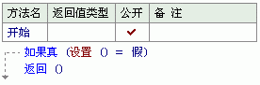
从代码可以看出，先调用“设置()”方法完成渲染前的准备，如果设置成功，则可以开始渲染了，如果不成功则退出。

“设置”方法
“设置()”方法完成一个OGRE应用程序开始渲染前的准备工作。代码如下：
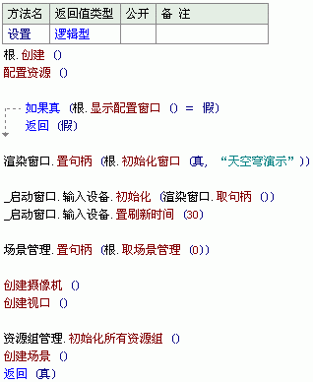
实际步骤如下：
- 首先创建[根]类的对象
[根]对象必须在OGRE其它对象创建之前创建
- 加载资源路径 配置资源()
资源是OGRE应用程序渲染过程中需要用到的纹理图片、网格模型文件、骨骼动画文件的总称。OGRE应用程序需要在渲染前将这些资源载入内存，那就需要让OGRE引擎知道资源的搜索路径。特别的是OGRE引擎支持直接读取Zip压缩文件中的内容，所以Zip文件也必须被当成搜索路径来指定。在OGRE引擎中具有虚拟文件系统的概念，引擎内部载入资源文件都是通过虚拟文件系统来进行的，引擎并不关心资源文件来自一个普通文件夹、zip压缩包甚至网络映射。
为了方便OGRE程序在运行期间查找资源，使用了资源配置文件resources.cfg。这是一个文本文件，我们可以在OGRE程序的可执行文件的同一文件夹下找到它。它的内容就是对资源路径的指定，示例如下：
Zip=media/packs/OgreCore.zip
FileSystem=media
FileSystem=media/materials/textures
FileSystem=media/models
Zip=media/packs/dragon.zip
Zip=media/packs/skybox.zip
如果资源在一个Zip文件中，就写Zip=******，如果资源在一个普通的硬盘文件夹里就写FileSystem=******，通常这两种情况都有。例如在OGRE自带的例程中，就将大部分资源放在一个文件夹里，特殊的资源该文件夹中的Zip文件里。
“配置资源”方法就在[示例应用]类里，是一个非公开方法。代码如下：
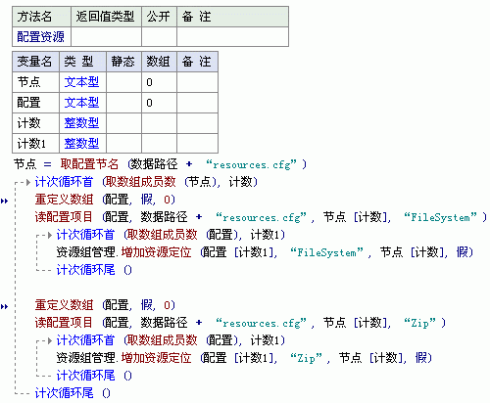
“读配置项目()”方法是将配置文件指定节点下的指定类型的路径读出来的方法，具体实现请自行查看易代码。通过循环的方式将配置文件中的内容（实际上是不同类型的资源搜索路径）全部读出，并加入到[管理资源组]的档案搜索路径中。
- 弹出配置对话框，配置渲染子系统
“设置”方法通过如下代码弹出对话框，并判断如果用户没有点击对话框中的确定按钮则程序退出。

.如果真 (根.显示配置窗口 () ＝ 假)
返回 (假)
.如果真结束

程序通过调用[根]对象的“显示配置窗口”方法弹出对话框，在该对话框中最终用户可以选择使用何种渲染系统（OGRE支持DirectX的7.0以上版本和OpenGL）、是否使用全屏渲染以及渲染分辨率等。如果最终用户选择OK按钮，程序调用[根]对象的“初始化窗口”方法，在其内部初始化渲染系统、创建并初始化窗口并将窗口句柄赋值给[示例应用]类的“渲染窗口”成员。
如果你认为在程序运行之前显示一个对话框很难看，或者希望采用另外的形式（比如专门的配置界面，就象在大部分游戏中那样）来配置渲染系统，那就需要你手工加载渲染系统并创建渲染窗口。配置过程请参照以下代码根据自己的需要更改。
.子程序 配置渲染系统和窗口, 逻辑型
.局部变量 渲染系统数组, 整数型, , "20"
.局部变量 次数, 整数型
.局部变量 渲染系统序号, 整数型
.局部变量 渲染窗口宽度, 整数型
.局部变量 渲染窗口高度, 整数型
.局部变量 是否全屏, 逻辑型
.局部变量 渲染窗口标题, 文本型
.局部变量 颜色位数, 整数型
.局部变量 全屏抗锯齿系数, 整数型
.局部变量 同步缓冲交换, 逻辑型

渲染系统序号 ＝ 1 ' Direct3D7: 0 Direct3D9: 1 OpenGL: 2
' 加载渲染系统插件，不同的渲染系统需加载不同的插件
' Direct3D7: RenderSystem_Direct3D7.dll
' Direct3D9: RenderSystem_Direct3D9.dll
' OpenGL: RenderSystem_GL.dll
' 加载Direct3D9
.如果真 (根.加载插件 (“RenderSystem_Direct3D9.dll”) ＝ 假)
返回 (假)
.如果真结束

' 加载程序管理插件
.如果真 (根.加载插件 (“Plugin_CgProgramManager.dll”) ＝ 假)
返回 (假)
.如果真结束

' 置渲染系统
.如果真 (根.取活动渲染目标 (渲染系统数组) ≠ 0)
返回 (假)
.如果真结束

.变量循环首 (2, 取数组成员数 (渲染系统数组), 2, 次数)
.判断开始 (渲染系统数组 [次数] ＝ 0 且 渲染系统序号 ＝ 0)
根.置渲染系统 (渲染系统数组 [次数 － 1])
跳出循环 ()
.判断 (渲染系统数组 [次数] ＝ 1 且 渲染系统序号 ＝ 1)
根.置渲染系统 (渲染系统数组 [次数 － 1])
跳出循环 ()
.判断 (渲染系统数组 [次数] ＝ 2 且 渲染系统序号 ＝ 2)
根.置渲染系统 (渲染系统数组 [次数 － 1])
跳出循环 ()
.默认

.判断结束
.变量循环尾 ()

' 创建渲染窗口
根.初始化窗口 (假, “”)
' 创建渲染窗口参数中可以指定: 渲染窗口大小、是否全屏、窗口标题、色深、全屏抗锯齿系数、同步缓冲交换等参数。具体请参照参数说明
渲染窗口宽度 ＝ 800
渲染窗口高度 ＝ 600
是否全屏 ＝ 假
渲染窗口标题 ＝ “演示”
颜色位数 ＝ 32
全屏抗锯齿系数 ＝ 0
同步缓冲交换 ＝ 假
渲染窗口.置句柄 (根.创建渲染窗口 (“test”, 渲染窗口宽度, 渲染窗口高度, 是否全屏, 渲染窗口标题, 颜色位数, , , 真, -1, -1, 全屏抗锯齿系数, , 同步缓冲交换))

以下两行代码是配置输入设备，目的是加入键盘和鼠标的控制，关于输入设备请参照DirectX支持库的相关说明。
_启动窗口.输入设备.初始化 (渲染窗口.取句柄 ())
_启动窗口.输入设备.置刷新时间 (30)

- 选择场景管理器类型
场景管理.置句柄 (根.取场景管理 (0))
通过调用[根]对象的“取场景管理()”方法选择场景类型并赋值给[示例应用]类的“场景管理”成员，这里仅仅选择了0.一般场景类型。对于复杂的场景可以使用1.室外近场景、2.室外远场景、3.室外更远场景和4.室内场景等参数来选择室外或室内场景管理器，在OGRE引擎中提供了Plugin_BSPSceneManager.dll和Plugin_OctreeSceneManager.dll两个插件，分别采用BSP树和Octree（八叉树）技术来对室内、室外固定场景实现高效渲染。场景管理器一旦确定也就确定了场景的组织管理和渲染方式。

- 创建并初始化摄像机
创建摄像机 ()
“创建摄像机()”方法是[示例应用]类的私有方法。代码如下：
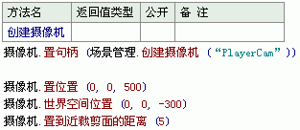
[根]对象负责调动引擎的各个子系统来完成渲染，而场景管理器则负责管理和组织场景，摄像机属于场景中的可移动物体，所以摄像机的创建是由“场景管理”成员来完成的。“场景管理”成员调用“创建摄像机”方法来完成摄像机的创建，该方法的参数是摄像机的名字。由于摄像机需要接收控制信息，所以将已创建的摄像机的句柄赋值给[示例应用]类的“摄像机”成员，以便于对其进行控制。
摄像机创建完成后，初始化其位置、观察方向和平截台体的近面距离。

- 创建窗口中的视口
创建视口 ()
窗口的创建和初始化是在显示完配置对话框之后由[根]对象调用“初始化窗口”方法完成的，但渲染并不直接作用在窗口中，而是在窗口中的视口里。接下来就要创建视口，代码如下：
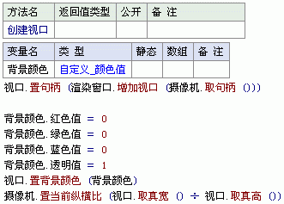
由于[视口]是属于窗口的，所以通过“渲染窗口”成员调用“增加视口”方法创建该窗口中的一个视口。视口是显示渲染结果的地方，而渲染结果是摄像机所“看”到的结果，所以也应该不难理解为什么创建[视口]需要用摄像机为参数。
“视口”创建完成后，调用 “置背景颜色”方法设置背景颜色。

- 初始化所有资源组
资源组管理.初始化所有资源组 ()
创建场景前需要初始化资源组，只需要调用“初始化所有资源组”方法即可。

- 创建场景
创建场景 ()
接下来需要向场景中加入一点内容了。只需要在“创建场景”方法中加入相应的代码，以实现自己特定的场景。

至此，“设置”方法结束，它已完成渲染之前的全部准备工作，接下来就可以调用“渲染”方法来开始渲染过程。
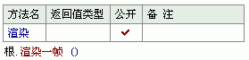
“渲染”方法中调用了[根]对象的“渲染一帧”方法，由于“渲染一帧”方法只渲染一帧，所以需把“渲染”方法放在时钟的周期事件中，以进行连续渲染。
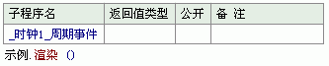

“控制”方法
“控制()”方法的主要作用是监听系统输入，响应键盘和鼠标事件，并对场景做出相应的控制反应。
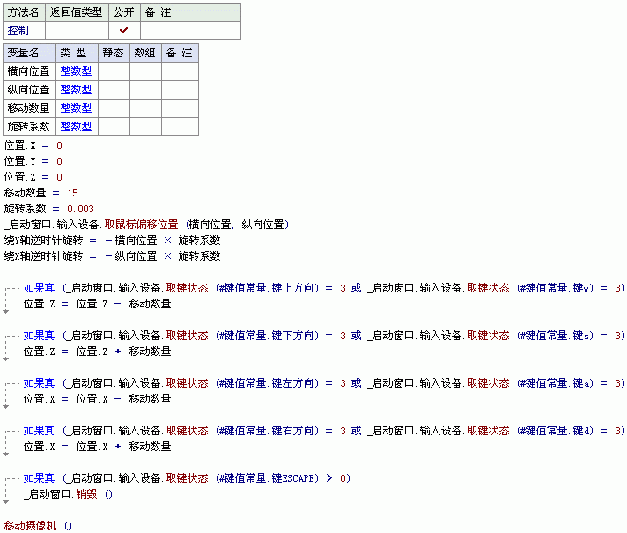
“控制”方法通过输入设备响应键盘和鼠标消息，并相应地更改摄像机的位置和控制摄像机旋转。可以通过“移动数量”和“旋转系数”变量控制摄像机移动的速度和旋转的角度。当摄像机状态被改变后，调用“移动摄像机”方法完成对摄像机的控制。
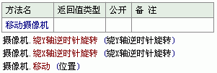
最后，需要在时钟的周期事件中调用“控制”方法，以实时地响应键盘和鼠标事件。
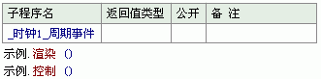

第一个3D程序
了解完[示例应用]类之后，我们开始使用该框架类来进行应用程序的开发，大家会发现有了引擎和框架类后，3D程序的开发会变得多么简单！
[示例应用]类已封装了3D应用程序的全部要素，应用开发者所要做的工作主要有2点：
- 根据自己的需要改写“创建场景”方法。
- 根据自己的需要改写“控制”方法。
以下是创建第一个3D程序的详细步骤，该例程在易语言安装目录下的samples\图形应用\Ogre_3D图形引擎工程\天空穹演示.e，这是一个非常简单易懂的程序实例。
1、新建一个Windows窗口程序，在窗体上放置一个时钟控件、一个输入设备控件、一个按钮控件。将输入设备控件名称由“输入设备1”改为“输入设备”、按钮控件标题改为“开始”。
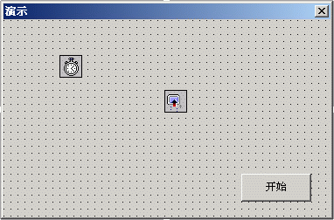
- 将易语言安装目录下ecom子目录中的eOgre.ec添加到模块引用表中。
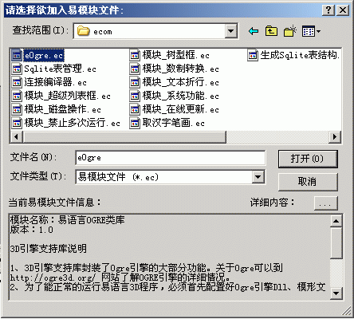
- 新建一个示例应用类模块，该类已经在以上的文章中介绍过，具体代码请参见“天空穹演示.e”，你也可将“天空穹演示.e”中的示例应用类模块拷贝到本程序中。
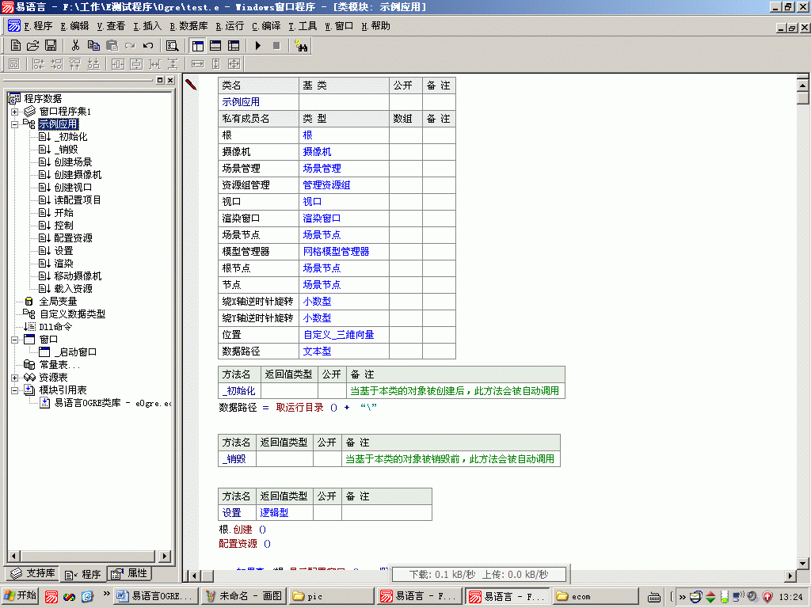
- 新增一个示例程序集变量，类型为示例应用。
.程序集 窗口程序集1
.程序集变量 示例, 示例应用
5、双击“开始”按钮，添加如下代码。
.子程序 _按钮1_被单击

示例.开始 ()
时钟1.时钟周期 ＝ 40
- 双击“时钟”控件，添加如下代码。
.子程序 _时钟1_周期事件

示例.渲染 ()
示例.控制 ()
- 双击窗体，添加如下代码。
.子程序 __启动窗口_创建完毕

输入设备.选择输入设备 (真, 真, 假)
- 将程序保存到Ogre资源所在的目录。不要忘了OGRE程序的运行期环境（见前面运行期环境部分）和资源环境（模型文件、纹理文件等）。运行该程序，依次点击“开始”→“OK”按钮，即可看到结果。
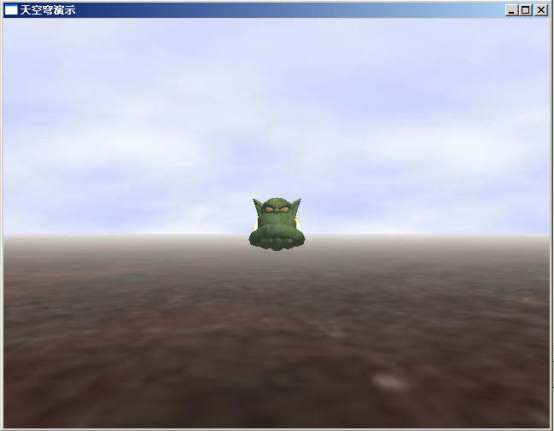
以上就是创建一个3D程序的全过程，怎么样，很简单吧。以后如果要开发其它3D程序，只需要在此程序的基础，根据自己的需要改写[示例应用]类的“创建场景”和“控制”方法就可以了。
一个基本的场景包括各种光、摄像机和模型等。在这里没有显式创建摄象机的原因是采用了[示例应用]类中创建的缺省摄像机（见示例应用类部分）。
每个模型文件载入后被创建成实体。为了便于对场景的管理OGRE引入了场景节点的概念，所有的场景节点组合成一棵节点树，而全部实体都挂在这棵节点树中的不同节点上。场景管理器通过对节点树的操控来完成对场景物体的操控。关于这部分的内容参看后面的场景管理部分。

系统日志
当3D程序运行结束后，程序所在目录下会生成一个Ogre.log日志文件，该日志文件记录了Ogre系统初始化、运行、结束以及调试信息。使用日志可以迅速的查看系统运行的信息，快速定位错误发生的位置，便于我们调试程序。

场景管理结构体系
3D场景是一个3D程序的实质性的内容。场景需要有序的组织，这是任何一个3D引擎都必须解决的问题。
OGRE为了解决场景管理的问题提出了几个重要的概念并将它们实现为引擎中的类：
实体类：场景元素，网格（Mesh）模型在场景中的实例。
灯光类：场景元素，现实世界的光在场景中的实例。
摄像机类：场景元素，现实世界的观察者在场景中的实例。
场景节点类：抽象的场景管理单元。
[场景节点]和其它几个概念不一样，其它几个概念都是现实事物的程序抽象，而[场景节点]在现实世界中并不存在，它是为了组织场景而提出的抽象概念。
OGRE的思想是这样的：将现实世界中的场景划分成抽象的不同空间，区域中还可以划分成不同的小空间，每个空间由一个[场景节点]对象来管理，[场景节点]将处理移动、旋转和缩放等与空间相关的行为。在每个[场景节点]上可以挂接各种场景元素（如：实体 、灯光、摄像机等），场景元素本身并不负责与空间位置相关的行为，全部交给[场景节点]来做（灯光和摄像机类也保存自己的位置，但很多时候也都挂接到场景节点上来处理，见后详述）。 OGRE将大量[场景节点]按照空间的划分层次组织成树状结构，从而完成对整个场景的有序组织。场景结构图如下：
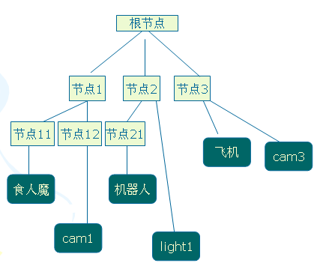
场景结构图
根节点的位置往往在场景的中心。每个节点对象都用数据成员保存相对于父节点的相对位移和相对旋转量（这一点很重要）。节点类提供节点的移动和旋转方法。这样当节点1发生移动和旋转的时候，其全部子节点及它们挂接的场景元素也将被动地移动和旋转。想象一下5个人和1条狗坐在汽车里的情况，当车转弯的时候，5个人和狗的相对位置虽然没有变，但他们都随着汽车转动了！这就是用节点树组织场景的巨大威力。再想一下，当缩小并旋转根节点的时候，整个世界都缩小和旋转起来。
OGRE提供一个[场景管理]类来负责整个场景节点树的维护。[场景管理]类还负责实体、灯光和摄像机的管理和维护。所以我们在对场景进行操作的时候更多的是与[场景管理]类打交道。

实体类
网格（Mesh）模型在场景中的实例。

重要方法
设置实体使用的材质。参数为材质脚本文件（还记得OGRE运行环境中扩展名为.material的脚本文件吗？）中定义的某个材质名称。将该材质指定为本实体的材质。
.子程序 置材质, , 公开, 设置整个实体使用的材质
.参数 材质名称, 文本型, , 指定实体使用的材质名称

注意：我们几乎不在程序中直接创建一个实体，对场景中的实体的创建和管理一般是由[场景管理]来完成的，所以我们都通过调用[场景管理]的“创建实体”方法来创建实体。

场景节点类

重要方法
从当前节点对象创建子节点。系统自动为子节点命名。参数是子节点相对于当前节点的偏移量。
.子程序 向量创建场景子节点, 整数型, 公开, 返回场景子节点句柄
.参数 偏移量X, 小数型
.参数 偏移量Y, 小数型
.参数 偏移量Z, 小数型

从当前节点对象创建子节点。参数是该子节点的名称
.子程序 名称创建场景子节点, 整数型, 公开, 返回场景子节点句柄
.参数 场景子节点名称, 文本型

从当前节点对象创建子节点。系统自动为子节点命名
.子程序 创建场景子节点, 整数型, 公开, 返回场景子节点句柄

分离指定名称的子节点
.子程序 分离对象, , 公开
.参数 对象名, 文本型

在当前节点下挂接[可动物体]。[可动物体]是实体、灯光、摄像机类的基类。
.子程序 关联对象, 逻辑型, 公开
.参数 对象, 可动物体

场景管理类
场景管理类，是场景管理的核心类。
[场景管理]类内部保存摄像机列表、灯光列表、实体列表和场景节点列表，并提供各种方法对它们进行管理和维护。[场景节点]自身的设计使场景节点列表实际上是一个树状结构。在每个[场景节点]中引用摄像机列表、灯光列表、实体列表中的元素实现了场景元素在[场景节点]上的挂接。

重要方法
创建摄像机方法
.子程序 创建摄像机, 整数型, 公开, 返回摄像机句柄
.参数 摄像机名, 文本型

创建灯光方法
.子程序 创建灯光, 整数型, 公开, 返回灯光句柄
.参数 灯光名称, 文本型

取得根节点，在整个场景中只有一个根节点
.子程序 取场景根节点, 整数型, 公开, 返回节点句柄

用模型创建一个实体
.子程序 创建实体, 整数型, 公开, 返回实体句柄
.参数 实体名, 文本型
.参数 模型名, 文本型

清空场景，包括场景节点、摄像机、实体、灯光
.子程序 清除场景, 逻辑型, 公开

设置环境光颜色
.子程序 置环境光, , 公开
.参数 颜色, 自定义_颜色值

设定世界坐标系
.子程序 置世界几何体, , 公开
.参数 文件名, 文本型

从[场景管理]处取得一个推荐的[视口]，通常这个方法返回原点，除非通过“置世界几何体”方法设定了坐标系或者世界坐标系推荐了起始点。如果有多于一个的推荐点，将返回第一个，如果参数“参是否任意”为真，将随机的返回一个。
.子程序 取暗示视口方位, 自定义_四元素, 公开
.参数 参是否任意, 逻辑型

.子程序 取暗示视口位置, 自定义_三维向量, 公开
.参数 参是否任意, 逻辑型

设置一个天空盒
.子程序 设置天空, , 公开
.参数 是否启用, 逻辑型
.参数 材质名, 文本型
.参数 距离, 小数型
.参数 是否第一次画, 逻辑型
.参数 四元素_w, 小数型
.参数 四元素_x, 小数型
.参数 四元素_y, 小数型
.参数 四元素_z, 小数型
.参数 组名, 文本型

设置一个天空穹顶
.子程序 置天空穹, , 公开
.参数 是否启用, 逻辑型, , 真为启用天空穹、假为关闭天空穹
.参数 材质名称, 文本型, , 天空穹使用的材质名称
.参数 曲率, 小数型, 可空, 天空穹的曲率。取值最好为2 - 65，缺省值为10
.参数 铺嵌, 小数型, 可空, 天空材质的铺嵌回数，缺省值为8
.参数 距离, 小数型, 可空, 与中央镜头的距离，缺省值为4000
.参数 是否首先绘制, 逻辑型, 可空, 确保天空在其它一切物体之外，缺省值为真

设置场景用的雾方式
.子程序 置烟雾模式, , 公开
.参数 烟雾模式, 整数型, 可空, 要设置的烟雾模式。为以下值之一：0、无烟雾；1、公式模式；2、公式模式2；3、线性模式。
.参数 烟雾颜色值, 自定义_颜色值, 可空, 烟雾颜色值
.参数 烟雾浓度, 小数型, 可空
.参数 线性开始, 小数型, 可空, 只有当烟雾模式为线性时有效
.参数 线性结束, 小数型, 可空

创建公告板
.子程序 创建公告板, 整数型, 公开, 返回公告板句柄
.参数 公告板名称, 文本型

动画相关方法
.子程序 创建动画, 整数型, 公开
.参数 动画名称, 文本型
.参数 长度, 小数型

.子程序 创建动画状态, 整数型, 公开, 返回动画状态句柄
.参数 动画状态名称, 文本型

摄像机
OGRE中的摄像机支持透视投影（缺省投影方式、近大远小）和正射投影（大小与距离无关，是CAD设计中的常用投影方式）。摄像机还支持线画模式、纹理模式、灰度阴影模式等几种渲染模式。OGRE场景中可以有多台摄像机，可以将摄像机“看到”的结果渲染到多个窗口，甚至还能实现分屏和画中画功能。OGRE中的摄像机可以独立于场景节点树（摄像机本身也具有位置、旋转属性及控制方法），也可以被关联到场景节点上，通过对场景节点的控制来达到对摄像机的控制。

摄像机类
对摄像机的抽象。重要成员方法说明如下：
取得摄像机的名字
.子程序 取摄像机名称, 文本型, 公开, 取摄像机的名称。成功返回摄像机名称，失败返回空文本

设定该摄像机需要的渲染细节级别
.子程序 置渲染细节级别, , 公开, 设置摄像机的置渲染细节级别
.参数 渲染细节级别, 整数型, , 要设置的摄像机渲染细节级别取得该摄像机的渲染细节级别

设定摄像机的位置
.子程序 置位置, , 公开, 设置摄像机的位置向量
.参数 位置X坐标, 小数型, , 要设置的摄像机的位置向量
.参数 位置Y坐标, 小数型
.参数 位置Z坐标, 小数型

取得摄像机的位置
.子程序 取位置, 自定义_三维向量, 公开, 取摄像机位置

移动摄像机
.子程序 移动, , 公开, 相对于指定的方向移动摄像机
.参数 方向向量, 自定义_三维向量

设定摄像机的方向向量
.子程序 置方向, , 公开, 设置摄像机的方向向量
.参数 方向X坐标, 小数型, , 要设置的摄像机的方向向量
.参数 方向Y坐标, 小数型
.参数 方向Z坐标, 小数型

取得摄像机的方向
.子程序 取方向, 自定义_三维向量, 公开, 取摄像机的方向

这是一个辅助方法用来自动计算摄像机的方向向量，在当前位置和所看的点，参数指明所看的点。
.子程序 世界空间位置, , 公开, 自动计算摄像机的方向向量，在当前位置和所看的点
.参数 点X坐标, 小数型, , 摄像机所看的点坐标
.参数 点Y坐标, 小数型
.参数 点Z坐标, 小数型

将摄像机绕z轴逆时针旋转指定角度
.子程序 绕Z轴逆时针旋转, , 公开, 摄像机绕Z轴上下逆时针旋转
.参数 旋转角度, 小数型, , 摄像机的旋转角度

绕y轴逆时针旋转指定角度
.子程序 绕Y轴逆时针旋转, , 公开, 摄像机绕Y轴上下逆时针旋转
.参数 旋转角度, 小数型, , 摄像机的旋转角度

绕x轴上下逆时针旋转
.子程序 绕X轴逆时针旋转, , 公开, 摄像机绕X轴上下逆时针旋转
.参数 旋转角度, 小数型, , 摄像机的旋转角度

使用四元组绕任意轴旋转
.子程序 旋转, , 公开
.参数 方位W坐标, 小数型
.参数 方位X坐标, 小数型
.参数 方位Y坐标, 小数型
.参数 方位Z坐标, 小数型

指定摄像机是绕本地y轴还是指定的固定轴旋转
.子程序 置固定轴, , 公开
.参数 是否使用固定轴, 逻辑型
.参数 固定轴X坐标, 小数型
.参数 固定轴Y坐标, 小数型
.参数 固定轴Z坐标, 小数型

设定y方向的视野域，水平方向的视野域将依此计算
.子程序 置Y方向的视野域, , 公开, 设置Y方向的视野域，水平方向的视野域将依此计算
.参数 视野域, 小数型, , 要设置的视野域

设定到近裁减面的距离
.子程序 置到近裁剪面的距离, , 公开, 置到近裁剪面的距离
.参数 距离, 小数型, , 要设置的到近裁剪面的距离

设定到远裁减面的距离
.子程序 置到远裁剪面的距离, , 公开, 置到远裁剪面的距离
.参数 距离, 小数型, , 要设置的到远裁剪面的距离

设置视口的当前纵横比
.子程序 置当前纵横比, , 公开, 置平截视口的当前纵横比
.参数 纵横比, 小数型, , 要设置的平截视口的纵横比。纵横比计算公式为：宽度/高度

使能/使不能自动跟踪场景节点
.子程序 置自动跟踪, , 公开
.参数 是否启用, 逻辑型, , 真：启用自动跟踪；假：关闭自动跟踪
.参数 节点句柄, 整数型, , 要自动跟踪的节点句柄
.参数 目标点X坐标, 小数型
.参数 目标点Y坐标, 小数型
.参数 目标点Z坐标, 小数型

材质脚本
Ogre提供的材质脚本可以帮助开发者简单的设置又酷又眩的材质特效，而不用重新编译。
Ogre材质脚本的默认扩展名为.material。系统初始化时会自动分析所有的材质脚本文件，并设置材质的属性。注意，这里只设置材质的属性，并不会将材质的纹理调入内存，因为那样会招致极大的内存消耗！

示例一：环境贴图
在场景中显示一个OGRE头，并设置其表面材质为环境帖图，该环境帖图的属性在Example.material中设置。我们先看一下“创建场景”方法的代码：
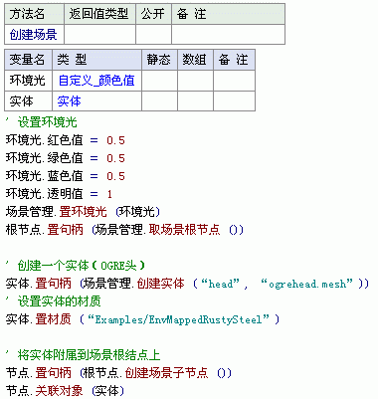
在这里，实体的 “置材质”成员方法是关键，字符串类型的参数对应材质脚本中的材质名。"Examples/EnvMappedRustySteel"就是材质名，它在Example.material文件中定义了环境帖图，脚本代码如下：
// 材质名
material Examples/EnvMappedRustySteel
{
technique
{
pass
{
// 纹理层0
texture_unit
{
// 纹理图像文件
texture RustySteel.jpg
}
// 纹理层1
texture_unit
{
// 纹理图像文件
texture spheremap.png
// 纹理层之间的颜色累加
colour_op_ex add src_texture src_current
colour_op_multipass_fallback one one
// 指定环境贴图的方式
env_map spherical
}
}
}
}
从这个例子中我们可以发现使用脚本来定义材质非常方便。首先，脚本采用类C++的语法，以｛｝作为分隔符，以//作为注释符。每一个Material必须有一个名字，在这个例子中就是Examples/EnvMappedRustySteel，它对应一个材质。脚本规定一个命令占一行，不可以串行。
Ogre为其材质脚本定义了许多关键字（命令），用来设置材质属性。如上例中的“texture”与“env_map”就是关健字，分别设置纹理层的纹理图像和贴图方式。在Material定义中嵌套一个“｛｝”，就代表一个纹理层，你可以在大括号中定义纹理层的属性，上例中有两层纹理，下层简单的显示了一幅名为“RustySteel.jpg”的图像 ，上层纹理采用了环境帖图并设定了两层纹理的混合方式为颜色相加。
材质脚本的关健字有很多，具体请参考Ogre Tutorials的“Material Script”一节。

示例二：Example.material
分析并尝试更改Ogre运行环境中的Example.material文件，并将上个示例程序“创建场景”方法中的“实体.置材质”方法的参数改为“Examples/TextureEffect3”。下面列出的是“Examples/TextureEffect3”材质的定义：
// 流动的水的特效
material Examples/TextureEffect3
{
technique
{
pass
{
// 环境光颜色
ambient 0.7 0.7 0.7
// 关闭硬件拣选与软件拣选，即双面渲染
// 硬件拣选，由硬件渲染器负责。基于画三角形的方式（顺时针，逆时针）
< clockwise | anticlockwise|none>
// 软件拣选，在前几个信息改善到硬件器之前，进行拣选。基于三角形的前和后（由三角形的向量决定）
cull_hardware none
cull_software none

// 水用了两层纹理
// 纹理层0
texture_unit
{
texture Water01.jpg
scroll_anim -0.25 0.1
}

// 纹理层1
texture_unit
{
texture Water01.jpg
// 纹理层1与纹理层2之间的混合方式，add代表两层颜色相加
colour_op_ex add src_texture src_current
colour_op_multipass_fallback one one
scroll_anim -0.1 0.25
}
}
}
}

材质脚本关键字说明
ambient设置材质的环境光反射属性
格式: ambient <red> <green> <blue>
正确的参数在0.0和1.0之间取值。直接影响物体材质对环境光反射能力。默认值为白色（1.0 1.0 1.0）。
diffuse设置材质的漫反射属性
格式: diffuse <red> <green> <blue>
正确的参数在0.0和1.0之间取值。直接影响物体材质对漫射光的反射属性。默认值为白色（1.0 1.0 1.0）。
specular设置材质的镜面反射属性
格式: specular <red> <green> <blue> <shininess>
正确的颜色参数在0.0和1.0之间取值，shininess属性可以是任何正数。直接影响物体材质的镜面反射属性。默认值为无镜面反射（0.0 0.0 0.0 0.0）。
emissive设置材质本身的发光程度
格式: emissive <red> <green> <blue>
正确的颜色参数在0.0和1.0之间取值。 如果一个物体自发光，它将不需要外界的照明，但是，值得注意的是这不表明这个物体将会成为一个光源：它只会照亮自己。默认是黑色（0.0 0.0 0.0）。
scene_blend 设置与场景的混合方式，有两种形式
格式1: scene_blend <add|modulate|alpha_blend>
这个格式比较简单常用一些，参数意义如下：
add | 渲染的结果将被以相加的方式加入场景之中，与scene_blend one one等价。对爆炸，火焰，光照，幽灵等效果比较好。
Modulate | 渲染的结果与场景相乘。对烟、玻璃杯和单个的透明物效果较好。与scene_blend src_colour one_minus_src_colour等价。
alpha_blend | 渲染结果中的Alpha成员将被用作遮罩。与scene_blend src_alpha one_minus_src_alpha等价。
格式2: scene_blend <src_factor> <dest_factor>
这个格式比较麻烦，但是比较完善。结果的计算公式为(texture * sourceFactor) + (scene_pixel * destFactor)其中sourceFactor 和destFactor如下：
One | 常数1.0
Zero | 常数0.0
dest_colour | 当前点的颜色
src_colour | 纹理对应点的颜色
one_minus_dest_colour | 1 - (dest_colour)
one_minus_src_colour | 1 - (src_colour)
dest_alpha | 当前点的Alpha值
src_alpha | 纹理对应点的Alpha值
one_minus_dest_alpha | 1 - (dest_alpha)
one_minus_src_alpha | 1 - (src_alpha)
默认值: scene_blend one zero (不透明)
depth_check是否开深度测试
格式: depth_check <on|off>
默认打开深度缓存。有助于判断两个点的遮挡关系和前后关系，体现三维立体感。
depth_write是否允许对已经存在的深度缓存进行写操作
格式: depth_write <on|off>
默认允许，关掉的话，则被关的Material会一直浮动在所有物体前面。
depth_func当深度缓存打开的时候，挑选一个比较函数
格式: depth_func <func>
always_fail | 从不比较
always_pass | 总是用新的换掉旧的
less | 新的比旧的小就换掉
Less_equal | 新的小于等于旧的就换掉
equal | 等于就换掉
not_equal | 不等于就换掉
greater_equal | 新的大于等于旧的就换掉
greater | 新的比旧的大就换掉
默认为:小于等于就换掉 depth_func less_equal
cull_hardware设置硬件Cull模式
格式: cull_hardware <clockwise|anitclockwise|none>
默认顺时针Cull。这与OpenGL的默认是一样的，但和D3D的默认相反。（因为Ogre用的是OpenGL采用的右手坐标系）
cull_software设置软件Cull模式
格式: cull_software <back|front|none>
默认背面。相当于硬件Cull模式的顺时针。
lighting光照
设置动态光照是否为此材质打开。如果关掉，将使材质本身的所有的ambient, diffuse, specular, emissive和shading属性无效，仅仅与外界的光照有关。
格式: lighting <on|off>
默认: lighting on
shading阴影模式
格式: shading <flat|gouraud|phong>
Flat | 每个表面仅仅用一个颜色填充
gouraud | 线性过渡表面颜色
phong | 并非所有的硬件都支持，这种模式测定每一个顶点的颜色。
默认: shading gouraud
filtering设置纹理过滤方式
格式: filtering <none|bilinear|trilinear>
默认是双线性（bilinear）

Texture Layer专用属性
texture设置纹理要使用的图名
格式: texture <texturename>
无默认值，必须指定一个纹理名。
anim_texture动画纹理
设置动画纹理使用的图片文件名。
格式1 (短的): anim_texture <base_name> <num_frames> <duration>
指定一个图片名称，以这个名称后缀_1、_2一直到_num（由num_frames指定），duration指定间隔时间。
格式2 (长的): anim_texture <frame1> <frame2> ... <duration>
一个一个指定图片名称，duration指定间隔时间。
无默认值

粒子系统及粒子脚本
粒子系统在三维显示中占有很重要的地位，如3D中的雨，雪，喷泉，爆炸效果等都是粒子系统神奇魅力的表现。
我们可以用程序的方式虚拟美国大片中爆炸的场景：大大小小的碎片向四处飞溅，耀眼的火花，滚滚的浓烟，在这其中多数元素都是混乱的。从技术的角度讲本场景中的大多数效果得益于一个优秀的粒子系统。烟，火花，这些3D中的效果通常使用粒子系统来创建的。

基本概念
粒子是用四边形来表示的。它有长宽，和其方向，有数量和材质，还有重量。这些属性封在粒子属性变换器（Affector）中，属性变换器中包含颜色衰退变换器（ColourFaderAffector）和线形影响变换器（LinearForceAffector）。粒子的产生由粒子发生器（Emmiter）产生。它包含有盒状粒子发生器（BoxEmmitter）和点状粒子发生器（ PointEmmiter），由这些组成粒子脚本文件，以.particle为其扩展名。点状粒子发生器随机地从单一的点发射粒子；盒状粒子发生器随机的从一个区域发射粒子。通过创建Plugins你可以向ogre里增加一个新的发射器。当前ogre只支持点状粒子发生器和盒状粒子发射器。
当粒子发生器不停的喷发出大量粒子时，就可以形成烟、火和爆炸等效果。

粒子系统脚本
OGRE提供了粒子系统脚本语言，可以在脚本中设置粒子的各种属性，而不用重新编译程序。这样给使用者带来了方便。需要注意的粒子系统脚本文件有自己的语法，类似C++：注释用“//”，用“{ }”来区分界限。但不支持在代码后跟注释。
粒子系统在脚本中是以模板的形式定义的，你可以在程序运行期创建多个实例。

载入粒子脚本
粒子系统脚本是在系统初始化的时候载入的，缺省情况下系统在公共资源路径下查找所有扩展名为“.particle”的文件并解析它们。一旦粒子系统脚本被载入，你可以使用[粒子系统管理]类的“模板创建粒子系统”成员方法来创建一个实例化的粒子系统，该方法接收两个参数，一个该粒子系统的名称，而另外一个参数是要参照的模板名称（也就是脚本中定义过的模板名称）。

格式
可以在一个脚本文件中定义多个粒子系统模板。
以下是一个典型的粒子脚本，该脚本包含三个粒子系统模板，它被用于OGRE的粒子例程中（samples\图形应用\Ogre_3D图形引擎\粒子系统演示.e），你可以运行该例程来查看实际效果。当然你也可以修改这些属性来改变效果。
// 粒子系统模板名
// Exudes greeny particles which float upwards
Examples/GreenyNimbus
{
// 粒子的材质
material Examples/Flare
// 粒子的宽度
particle_width 30
// 粒子的高度
particle_height 30
// 粒子的裁剪模式：整体包围盒裁剪或单个粒子裁剪。
cull_each false
// 粒子数目
quota 10000
// 公告板的类型：point指代表粒子的四边形总是面向摄像机。
billboard_type point

// 盒状粒子发射器
emitter Box
{
// 粒子发射时偏离发射方向的最大角度
angle 30
// 发射速率(个/秒)
emission_rate 30
// 粒子生存时间(秒)
time_to_live 5
// 粒子的发射方向
direction 0 1 0
// 速率
velocity 0
// 颜色起始值
colour_range_start 1 1 0
// 颜色结束值(在起始值和结束值之间取随机数)
colour_range_end 0.3 1 0.3
// 定义粒子发射器BOX的大小
width 60
height 60
depth 60
}

// 对运动中的粒子的加上一个外力，影响其运动轨迹。
affector LinearForce
{
// 指定外力的影响(用向量表示)
force_vector 0 100 0
// 粒子的运动向量加上外力的向量。效果：匀加速运动。
force_application add
}

// 影响粒子中的颜色
// Fader
affector ColourFader
{
// 每秒衰减0.25
red -0.25
green -0.25
blue -0.25
}
}
脚本中的每一个粒子系统模板都必须有一个名字，且必须是在“{”前的第一行。这个名称必须是唯一的。名字中可以包含“/”来构成路径，但OGRE引擎只把它当成字符串看待，并不真正来分析这个路径，它仅仅方便程序员来区分层次。
一个粒子系统可以设置一些上层属性，如：quota 表示允许的最大粒子个数。除了基本属性外，还必须在一个粒子系统模板内嵌套定义发射器Emitters和属性变换器affectors。它们内部的属性与它们的类型有关。
粒子系统脚本的属性较多，请参考OGRE Tutorial中的“Particle Scripts”部分。

示例一
打开Ogre资源目录media\particle中的Emample.particle试着改变粒子的发射速率（比如将emission_rate 30改为emission_rate 10），粒子生存时间(秒)（time_to_live 5 改为 time_to_live 10）等等，注意区分大小写，存盘，然后再运行“samples\图形应用\Ogre_3D图形引擎\粒子系统演示.e”看看效果。

示例二
打开OGRE中的“samples\图形应用\Ogre_3D图形引擎\粒子系统演示.e”例程，查看其中的代码，理解粒子系统的调用方法。
该程序在运行时，场景中有一个食人魔，头上冒着绿色的烟雾（粒子系统），旁边有两个运动的粒子发生器喷发着五颜六色光点（还是粒子系统）。
OGRE引擎在初始化的时候会自动载入粒子系统脚本文件，我们不用管它。在程序的“创建场景”方法里，通过“粒子系统1.置句柄 (变粒子系统管理.模板创建粒子系统 (“Nimbus”, “Examples/GreenyNimbus”))”创建出一个实际的粒子系统Nimbus，它采用的模板"Examples/GreenyNimbus"就是在粒子系统脚本中定义的。
本程序共有三个粒子系统，创建方法都一样，只不过采用的模板不同。
粒子系统被创建好后，可以将其attach到场景节点上去，便于运动控制。代码如下：
根节点.置句柄 (场景管理.取场景根节点 ())
节点2.置句柄 (根节点.创建场景子节点 ())
节点2.关联对象 (粒子系统1)

一旦粒子系统被关联到场景节点上，就可以通过“控制”方法来控制节点运动，当然粒子也就边运动边喷发了。

动画基础
实现动画的基本原理：多个关键帧组成一个动画轨迹，多个动画轨迹组成一个动画。在各个关键帧之间通过插值算法（Spline插值或线性插值）进行插值来生成最终的动画。一个动画不只包括关键帧，还有其它的一些属性(动画名、动画长度、动画的权重、是否被启用等)。一个动画轨迹可以指定其控制的节点。

OGRE中与基本动画相关的类
根据动画原理，我们抽象出以下几个类：

关键帧类
组成动画最基本的元素。一个动画轨迹里有多个关键帧，每个关键帧具有自己的位置、缩放比例和旋转角度，同时每个关键帧还保存有自己在整个动画轨迹里所处的时间点。在实际运行时，根据当前时间，通过对两个关键帧的插值可以得到当前帧（当前位置、缩放比例和旋转角）。随着时间的变化，插值得到的当前帧也是变化的，动画就产生了。由于关键帧包括位置信息、缩放比例信息和旋转信息，所以可以实现运动动画、缩放动画和旋转动画以及混合动画。

动画轨迹类
动画轨迹由多个关键帧组成，负责对相邻的两个关键帧之间插值。
每个动画轨迹保存关键帧列表、本动画轨迹所属的动画、本动画轨迹所控制的节点，又由于动画轨迹负责关键帧的插值。
一个动画轨迹可以对一个物体产生作用，使物体按照动画轨迹运动。这个物体可以是一个节点（一块骨头或场景中的一个结点）。如果骨头受动画轨迹控制，可以实现骨骼动画，如果场景节点受动画轨迹控制，可以直接实现场景节点的动画运动。

重要方法
创建一个关键帧，传入这一帧所在的时间点。
.子程序 创建关键帧, 整数型, 公开,
.参数 时间位置, 小数型

取与动画轨迹相关联的节点。
.子程序 取关联节点, 整数型, 公开,

动画类
一个动画由多个动画轨迹组成。而一个动画轨迹可以控制一个节点，这样一个动画可以使多个节点沿着自己的轨迹运动。
设想一下一个人的行走动画，人身上的关节点都沿着自己的轨迹运动，如果把两个关节点连接起来，就形成骨头，再让表面的网格受骨头影响而运动，骨骼动画的基础有了！
每个动画保存自己的动画轨迹列表，保存动画名称和长度（时间）。

重要方法
设置动画的当前插值方式，告诉动画怎样在关键帧之间插值
.子程序 置当前插值方式, , 公开,
.参数 插值方式, 整数型, , 要设置的动画插值方式。0 - 线性插值；1 - 样条插值

创建一个动画轨迹。第一个参数是这个动画轨迹的唯一标识，第二个参数指定应用这个动画轨迹的节点。
.子程序 创建节点关联轨迹, 整数型, 公开,
.参数 轨迹索引句柄, 短整数型, ,
.参数 节点句柄, 整数型, , 指定应用这个动画轨迹的节点

动画状态类
一个动画状态类的对象对应一个动画类的对象，它保存相应动画的状态。
动画状态包括动画名、当前时间点，动画长度（总时间）、动画权重和动画的启动开关。

重要方法
设置动画是否启用。
.子程序 置启动状态, , 公开, 设置当前动画启动状态
.参数 启动状态, 逻辑型, , 要设置动画启动状态。真为启动

移动当前时间点，让动画状态在动画时间线上向前移动。参数为移动量。
.子程序 修改时间位置, , 公开, 在当前动画序列范围内修改时间位置
.参数 移动量, 小数型, , 指定要修改的时间位置与当前时间位置的偏移量

场景管理类
[场景管理]类负责动画和动画状态的创建与维护。其中每个动画和动画状态通过名字一一对应。通过在时钟周期事件中调用[动画状态]类的“修改时间位置”方法，可以完成动画状态的更新。

重要方法
创建动画对象，参数为动画名和长度（时间）
.子程序 创建动画, 整数型, 公开
.参数 动画名称, 文本型
.参数 长度, 小数型

创建动画状态对象，参数是与动画对应的名称。
.子程序 创建动画状态, 整数型, 公开, 返回动画状态句柄
.参数 动画状态名称, 文本型

基本动画实例：
定义一个10秒种的动画，这个动画包含一个动画轨迹（上下翻转）。让这个动画应用到当前摄像机上去，程序运行时，我（第一人称摄像机）应该在上下翻转。
在“创建场景”方法里做初始化工作。
首先我们考虑怎样可以把动画应用到当前摄像机上。因为一个动画可以应用到一个节点上，所以可以创建一个节点并将当前摄像机关联到这个节点上去，具体代码请参照（samples\图形应用\Ogre_3D图形引擎\摄像机跟踪演示.e）。

骨骼动画

基本概念

什么是骨骼动画
骨骼动画用骨架（由一系列骨头构成的继承体系）来单独保存动作信息，这样就将动作信息与网络、皮肤信息分割成两种数据结构分别进行处理，从而比以住的动画技术效率更高。
每块骨头都有自己的位置和旋转方向，这些骨头以树的形式组织起来构成骨骼。例如：腕关节是肘关节的子节点，肘关节又是肩关节的子节点。肩关节旋转会自动带动肘关节运动，腕关节同样也会运动。
那么怎么使一个网格产生动作效果呢？我们可以使网格上的每个顶点都对应于一块或多块骨头，当这些骨头移动时便会影响网格的位置。如果一个点与多块骨关联，则必须通过指定权重来决定每块骨头对此顶点的影响程度（一个顶点对应一块骨头时，该点的权重为1.0 ）。
与关键帧动画相比，使用骨骼动画有很多优点。首先，骨骼动画需要保存的动作数据量非常小。其次，通过指定不同的权重，可以很容易的将多个动作绑定在一起形成新的动作。还可以实现动作间的平滑过渡等等。
当然骨骼动画的实现中，骨骼本身的运动还是需要关键帧来完成，但信息量已经很小了。

Ogre的骨骼动画
Ogre骨骼信息和动画信息保存到后缀名为.skeleton的文件中，你可以通过OGRE提供的导出插件工具（Milkshape和3Dmax的exporter）来导出该类型的文件。当你创建基于.Mesh文件的实体时，.Skeleton文件将会自动被系统加载进来。为了操作方便，实体自动给每一个动作指定一个[动画状态]类（请参考基本动画）的对象，你可以通过[实体]对象的“取动画状态”方法来得到具体的动作。

示例一：走动的忍者
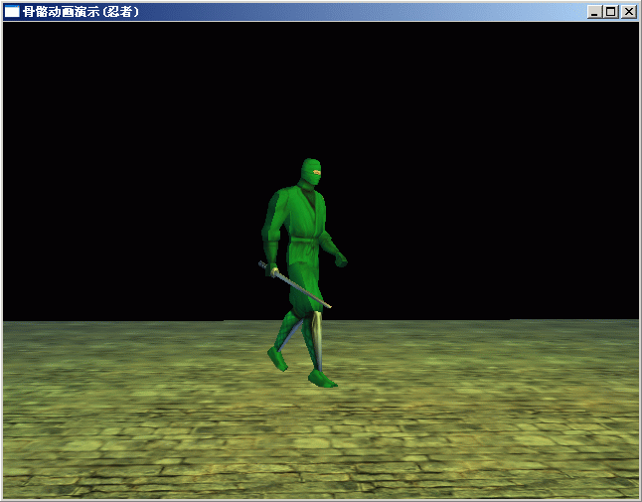
该实例创建基于ninja.mesh文件的实体对象，指定其“走”动作（动作信息都在.skeleton文件里），并将其显示到屏幕上。ninja.mesh文件中保存忍者的网格信息，实体会自动加载保存有忍者骨骼信息的ninja.skeleton文件。我们重写“创建场景”方法，其部分代码如下：
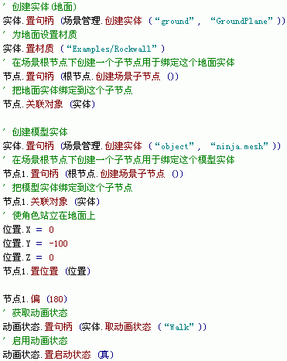

在“创建场景”方法里成功的指定了机器人的当前动作为“走”，下一步要让动画“动”起来，还需要根据时间跨度计算当前帧的骨骼位置。在时钟的周期事件中调用以下代码。
// 将两帧之间的时间差传入该方法，方法内部会计算出动画的当前时间点
动画状态.修改时间位置 (时间位置)

完整代码请到“samples\图形应用\Ogre_3D图形引擎\骨骼动画演示(忍者).e”获取。

复杂场景
OGRE除了我们已经见过的一般场景以外还支持大型复杂的场景，如：宽阔的野外地形和复杂的大楼和迷宫。3D引擎支持大型复杂场景的主要难度在于对场景的组织和裁减。一个大型场景的三角型数量极其庞大，如果没有有效的场景组织和裁减方法，计算机在渲染的时候效率会很低。解决大办法就是用BSP或八叉树等数据结构将场景组织起来，利用与这些数据结构相关的快速检索算法将摄象机看到的内容拣选出来，再送到渲染器进行渲染，这样图形处理器的负载才会减小。
在OGRE中场景管理器的类型有五种：
0， 一般场景
- 室外近场景
2， 室外远场景
3， 室外更远场景
4， 室内场景。
除了第一种一般场景外，其它几种都是处理复杂场景的专用场景管理器。在 [示例应用]类中可以看到这样的代码：
场景管理.置句柄 (根.取场景管理 (0))
从以上代码可知，在普通情况下使用的是一般场景管理器。如果要使用特殊的场景管理器，通过“根.取场景管理”方法做出选择就可以了。
在OGRE的[场景管理]类中有这样的一个方法“置世界几何体”，它的作用是读入世界信息（复杂场景中的大楼、野外地形等不变场景内容，区别于程序员手工加入的可以控制的场景元素），并将其管理起来。对于一般场景管理器来讲，没有“世界几何体(地形,房屋...)”这个概念，调用这个方法将只会抛出一个异常。而OGRE在其引擎提供的Plugin_BSPSceneManager.dll中提供了通过BSP算法实现的室内场景管理器，它重新实现了“置世界几何体”方法，使其可以读入一个.bsp的室内场景文件并管理之。.bsp是QUAKE和CS等室内游戏使用的场景文件类型。OGRE还在其引擎提供的Plugin_OctreeSceneManager.dll中提供了通过八叉树算法实现的室外封闭场景管理器，它同样重新实现了“置世界几何体”方法，使其可以读入一个.cfg室外场景配置文件，并载入以灰度图形式表达的地形高程图。
需要注意的是特殊场景管理器不仅可以管理复杂场景中那些属于“世界几何体”（复杂场景中的大楼、野外地形等不变场景内容）的场景内容，它也具有普通场景管理器的全部功能。所以在应用时，通过“置世界几何体”方法载入“不变世界”之后依然可以向场景中加入场景节点和实体等其它场景元素，依然可以通过[示例应用]类的“控制”方法来控制这些普通场景元素的运动。只不过它们将在一个具有楼房或山坡的场景中运动了。

室外场景
samples\图形应用\Ogre_3D图形引擎\地形演示.e程序是OGRE室外场景的例子，打开该程序查看代码。
OGRE在其引擎提供的Plugin_OctreeSceneManager.dll插件中提供了通过八叉树算法实现的室外封闭场景管理器。OGRE引擎在初始化的时候会载入Plugins.cfg中指定的全部插件，只要在Plugins.cfg中包含Plugin_OctreeSceneManager.dll插件就可以使用了。
室外场景的主要内容是起伏的地形。表现地形起伏的一般方法是通过一个灰度图来表达场景中每一块土地的高度，颜色浅为高，颜色深为低。引擎读取这个灰度图，并根据每个像素的颜色值画出高低起伏的地形网格。再用另外的彩色图作为地表纹理铺在地形网格上，就实现了室外场景。
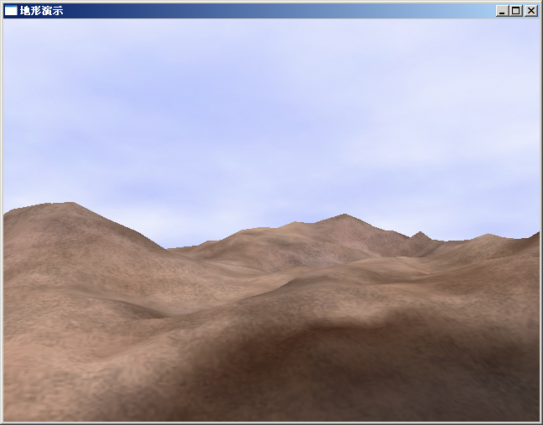
除此之外，为了防止地表纹理放大造成的失真，还需要一个代表地面细节的可拼接的细节纹理图。地形显示的时候应该还可以设置缩放因子。OGRE将这些地形显示需要的图片和属性都放在terrain.cfg文件中设置。请查看terrain.cfg。
在程序中实现室外场景漫游很简单。首先需要选择室外场景管理器，代码如下：
场景管理.置句柄 (根.取场景管理 (1))

选择好室外场景管理器后，通过该场景管理器创建场景就可以了。
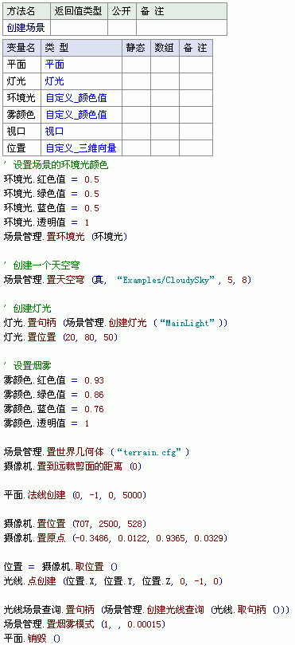
以上的“创建场景”方法首先设置环境光，又创建了一个点光源。通过[场景管理]类的“置世界几何体”方法载入terrain.cfg配置文件，解析它，同时创建地形。[场景管理]类的“置烟雾模式”方法可以设置雾化效果。

附属工具

MilkShape导出插件

用MilkShape导出.mesh的步骤
1，导入模型
“File” -> “Import” -> “Autodesk 3DS”，然后选择要导入的模型。注意，这里我们选择的是Autodesk 3DS，它指明要导入的是用Audodesk公司的产品3D Studio所做的模型，其后缀名是.3ds。我们也可以选择其它格式的模型文件。

2，指定模型的Material
在Milkshape中可以设置模型的Material（这里Material的概念比Texture更广泛，它可以包含两层Texture，可以包括纹理坐标，材料属性（Ambient，Specular，Diffuse）等信息）。
下图是Milkshape的Material工具栏，我们可以在这里设置Material的属性：
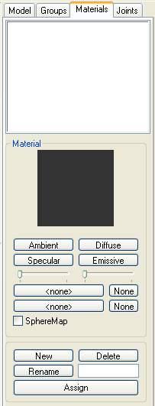
在这里指定Material的名字
可以指定Material包含的Texture。一个Material最多可以指定两层纹理

3，将模型导出成OGRE所支持的.mesh格式
要想让Milkshape支持导出OGRE的模型格式.mesh，首先要把OGRE提供的msOGREExporter.dll与OgreMain.dll拷备到Milkshape的工作目录中。
接下来，选择“File” -> “Export” -> “OGRE Mesh/Skeleton…”，这时会弹出一个对话框：
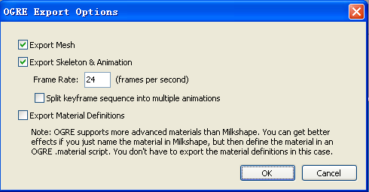
通过这个对话框我们可以设置导出以后OGRE模型的属性。

OGRE提供了较之Milkshape更高级的Material。如果你想获得OGRE Materialr的功能，你只需在Milkshape中指定Material的名字，然后定义自己的.material脚本，最后把在Milkshape中指定的名字做为.material脚本中Material的名字进行设置就可以了。反之，如果你觉得Milkshpae的Material已经够用，那么就选中最后一个复选框“Export Material Definitions”，从而直接用Milkshape的Material定义。

如果模型支持骨骼动画则选中“Export Skeleton & Animation”复选框，还可以对动画做一些设置。

备注

OGRE相关网站：
- OGRE官方网站：http://www.ogre3d.org/
OGRE最新动态、OGRE开发文档、OGRE相关工具、OGRE论坛
2、Pong：http://emotion.sourceforge.net
用OGRE开发的弹球游戏，正在开发中。
3、DIE：http://die.sourceforge.net
用OGRE做为图形渲染引擎，用ODE（开发动力学引擎，ode.sourceforge.net）做为物理引擎开发的大脚本游戏。

